날짜와 시간의 시점 데이터 타입
시계열 데이터는 시간의 흐름에 따라 기록되는 데이터를 말한다. 즉 시간의 흐름에 따라 발생되는 특정 이벤트, 데이터를 시간이라는 특성 변수를 사용하여 표현한 데이터의 집합을 말하는 것으로, 시계열 데이터는 시간 정보를 표현하는 변수와 이 시간 정보의 변화에 따른 데이터들로 구성된다. 물론 시계열 데이터가 꼭 시간을 기반으로 한 데이터의 변화를 표현하는 것은 아니다. 회차나 특정 이벤트의 발생에 따른 데이터의 기록도 넓은 의미에서 시계열 데이터로 볼 수 있다.
시계열 데이터의 구축 방법은 크게 두 가지로 나눌 수 있다. 첫 번째는 시간을 중심으로 데이터를 기록하는 시계열 데이터이다. 주로 경영, 경제 지표들이 이에 속하는데 연도별 GDP, 월별 수출입 동향, 일별 판매액 등과 같이 특정한 시간 간격에 따른 데이터의 집계치에 대한 데이터가 구축되는 방법이다. 두 번째는 특정 이벤트의 발생에 따른 데이터를 기록하는 방법이다. 이 방법의 예로 가장 흔히 볼 수 있는 것이 웹 사이트의 접속자 로그이다. 웹 사이트의 접속자의 데이터가 기록되는 접속 로그는 필수적으로 접속 시간이 기록된다. 하지만 그 접속시간은 접속자가 발생할 때만 기록되고 그 시간의 간격은 불연속적이며 등간격적이지 않기 때문에 하지만 두 번째 방법으로 구축된 데이터는 사실 시계열 데이터라기 보다는 데이터의 하나의 변수로 날짜와 시간이 기록된 데이터로 보는 것이 맞다. 시계열 데이터를 사용해 분석하고 예측하기 위해서는 첫 번째 방법과 같이 일정한 시간 간격으로 데이터가 처리되어 있어야 한다.
이러한 시계열 데이터를 표현하기 위해서 가장 기본적으로 필요한 것이 해당 데이터의 날짜나 시간을 기록하기 위한 데이터 타입이다. python에서는 날짜와 시간 데이터를 다루기 위해 단일 시점을 표현하는 timestamp 데이터 타입, 단일 시점이 모인 데이터의 집합의 시간 인덱스 데이터 타입, 시간의 일정 기간 데이터 타입 등을 제공한다.
import pandas as pd
import numpy as np
import datetime as dt

시점 데이터(timestamp)
시점 데이터는 영문으로 timestamp라고 표현되는데 특정 시간을 지칭하는 데이터를 말한다. timestamp라고 하는 어원은 과거 60~70년대 사무실에서 서류를 받은 시간을 기록하기 위해 사용했던 고무 스탬프에서 유래했다고 한다. 이와 같이 특정 사건이 발생한 바로 그 시각을 도장으로 찍듯이 시간을 기록하는 것을 timestamp라고 한다. 이 개념을 IT 시스템에 도입한 것이 UNIX 시스템이다.
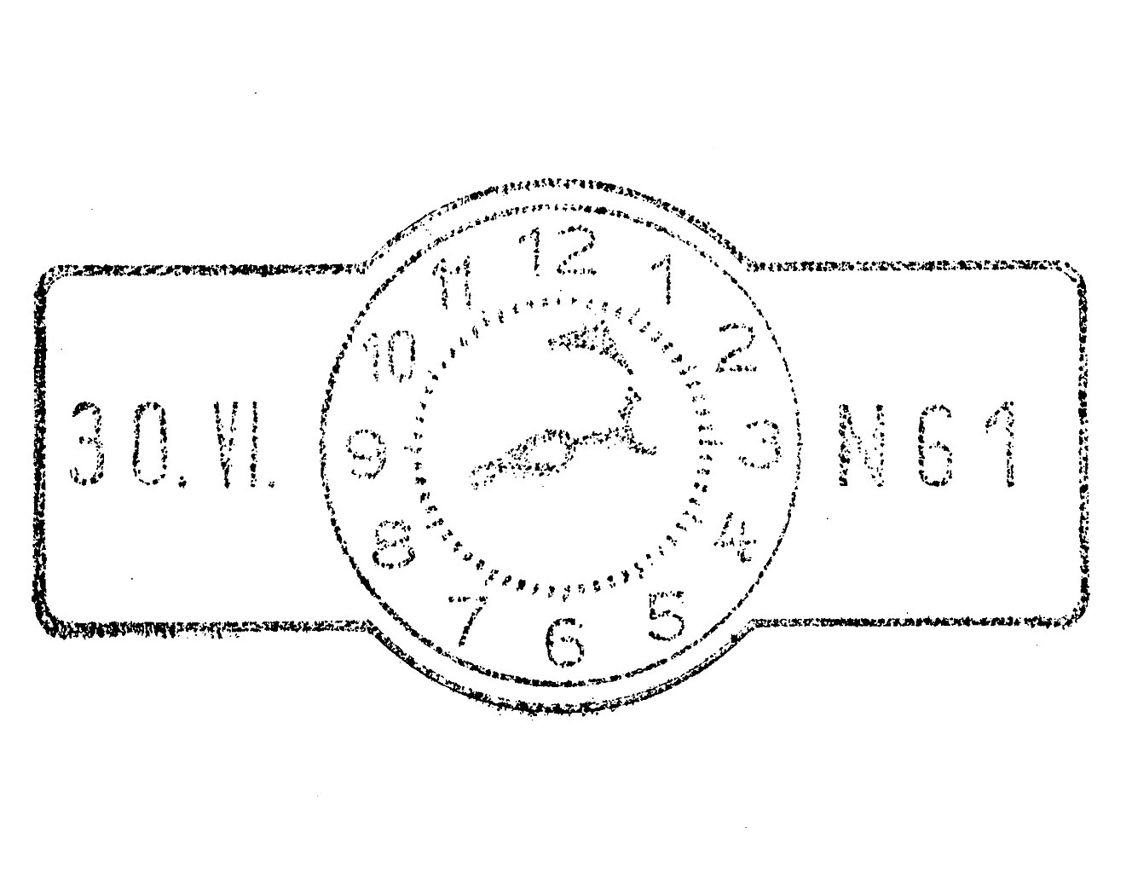
timestamp
보통 IT 시스템에서 timestamp라 하면 Unix Time, POSIX Time, Epoch Time 등과 같은 unix 시스템에서 사용하는 timestamp를 지칭하는데 1970년 1월 1일로부터 경과 시간을 초로 환산하여 정수로 표현한다. 1970년 1월 1일을 그 시점으로 하는 것에는 여러가지 학설이 존재하지만 가장 유력한 것은 UNIX 시스템의 시작일을 1970년 1월 1일로 설정하기 때문이라는 학설이다. 하지만 python에서 사용하는 timestamp는 백만분의 1초인 마이크로 세컨드까지 지원한다.
이 timestamp는 하나의 시점을 의미하기 때문에 벡터(vector)형 데이터가 아닌 스칼라(scalar)형 데이터이다.
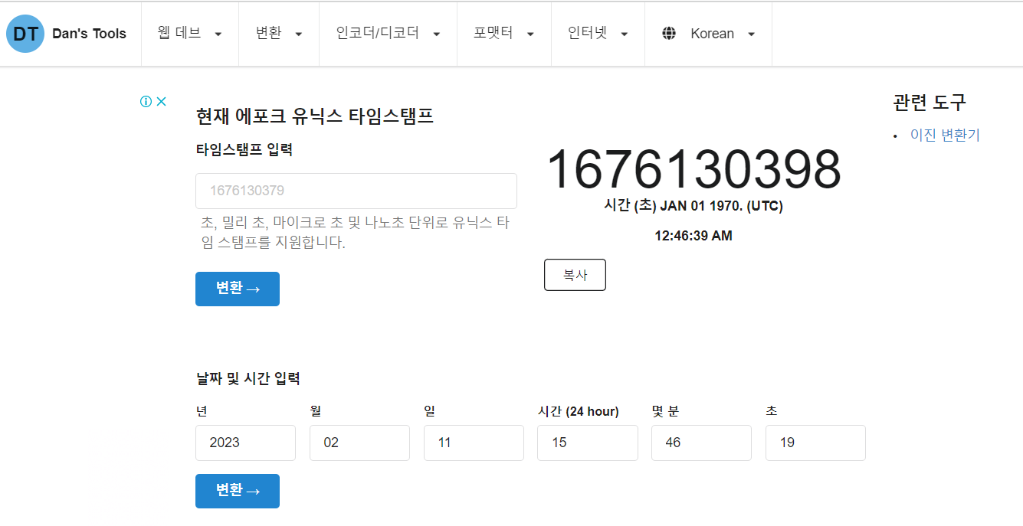
유닉스타임스탬프

datetime
python의 기본 날짜 라이브러리인 datetime은 python의 datetime 모듈을 통해 사용이 가능한 데이터 타입이다. 이 datetime 클래스 객체는 date()나 datetime()을 사용하여 생성한다. date()는 년, 월, 일을 가지는 datetime 객체를 생성하고 datetime()은 년, 월, 일, 시, 분, 초를 가지는 객체를 생성한다. 이 두 함수는 기본적으로 세 개의 정수 타입 매개변수로 년월일 datetime 클래스 객체를 생성할 수 있고 datetime()은 추가적인 시, 분, 초 매개변수를 사용할 수 있다. 다음은 date()와 datetime()을 사용하여 datetime 객체를 생성하는 코드이다. 이 실행결과를 보면 date()로 생성한 결과와 datetime()으로 생성한 결과가 다르게 출력되는 것을 볼 수 있고, 이 두 개의 객체는 서로 다르게 인식된다.
import datetime as dt
py_date1 = dt.date(2023, 2, 4)
py_date2 = dt.datetime(2023, 2, 4)
print(py_date1)
print(py_date2)
2023-02-04
2023-02-04 00:00:00
py_date1 == py_date2
False

pandas - Timestamp()
python에서 데이터 분석을 위해 선행되어야 하는 데이터 전처리에 가장 기본적으로 사용되는 라이브러리가 pandas 이다. 사실 pandas에서 제공하는 데이터 타입은 pandas에서 자체 정의한 데이터 타입도 있지만 python에서 기본적으로 제공하는 데이터 타입을 준용하여 제공하는 데이터 타입도 있다. 앞서 설명한 Datetime의 pandas 버전이 Timestamp 데이터 타입이다. 따라서 Timestamp는 datetime의 기본 메쏘드를 상속받아 사용이 가능하며, pandas로 구현하는 시계열 데이터프레임의 인덱스로 사용되는 datetimeindex의 원형으로 사용된다. Timestamp는 pandas의 Timestamp()나 to_datetime()을 사용하여 만든다. date()와 datetime()과 같이 년, 월, 일을 가르키는 세 개의 정수를 사용하여 만들수도 있고 년월일로 표시된 문자열로도 만들수 있으며 1970년 1월 1일부터 ‘unit’ 매개변수의 단위만큼의 경과 시간으로 설정할 수 있다. 다음은 2023년 2월 4일을 Timestamp()로 표현하는 세 가지 방법이다.
import pandas as pd
print(pd.Timestamp('2023-02-04'))
print(pd.Timestamp(2023, 2, 4))
print(pd.Timestamp(19392, unit = 'd')) ## 1970년 1월 1일로부터의 경과일수
2023-02-04 00:00:00
2023-02-04 00:00:00
2023-02-04 00:00:00
pd.to_datetime('23-02-04', format = '%y-%m-%d')
Timestamp('2023-02-04 00:00:00')
Timestamp 데이터 타입은 년, 월, 일 세 개의 시점으로만 데이터 생성이 가능한 datetime과 달리 년도 데이터, 년월 데이터와 같은 시점 데이터를 만들 수 있다는 점이 다르다. Timestamp()의 매개변수로 년, 혹은 년월로 구성된 문자열을 사용하면 월이나 일이 자동적으로 결정된다.
print(pd.Timestamp('2023'))
print(pd.Timestamp('2023-02'))
2023-01-01 00:00:00
2023-02-01 00:00:00
Timestamp 데이터 타입을 생성하는 또 하나의 방법은 to_datetime()을 사용하는 것이다. to_datetime()도 Timestamp()와 유사한 방법으로 Timestamp 데이터를 만들 수 있는데 앞의 Timestamp()로 만든 데이터를 to_datetime()으로 만드는 코드는 다음과 같다. 다만 Timestamp()로 만드는 방법 중 년, 월, 일을 매개변수로 주는 방법은 to_datetime()에서 사용할 수 없다.
print(pd.to_datetime('2023-02-04'))
# print(pd.to_datetime(2023, 2, 4)) - error
print(pd.to_datetime(19392, unit = 'd')) ## 1970년 1월 1일로부터의 경과일수
print(pd.to_datetime('2023'))
print(pd.to_datetime('2023-02'))
2023-02-04 00:00:00
2023-02-04 00:00:00
2023-01-01 00:00:00
2023-02-01 00:00:00
Timestamp()와 to_datetime()으로 생성한 데이터를 다음의 코드와 같이 비교하면 결과에서 나타나는 것처럼 동일하다는 결과가 나온다.
pd.Timestamp('2023-02-04') == pd.Timestamp(2023, 2, 4) == pd.to_datetime('2023-02-04') == pd.to_datetime(19392, unit = 'd')
True
그렇다면 Timestamp()와 to_datetime()의 차이는 무엇일까? Timestamp()는 스칼라 데이터 타입만이 가능하지만 to_datetime()는 스칼라 데이터 타입과 배열 데이터 타입을 모두 생성할 수 있다는 것이다. 즉 Timestamp()로 만든 시간 데이터는 단일 시점 데이터만 생성이 가능하지만 to_datetime()은 여러 시점 데이터를 사용하여 DatetimeIndex 객체를 생성할 수 있다는 것이다. DatetimeIndex는 python에서 제공하는 다양한 시계열 관련 기능들을 사용할 수 있도록 pandas의 Series나 Dataframe을 시계열 객체로 만들어 주는 역할을 하는, 시계열 데이터 처리에 있어 매우 중요한 개념이다.
pd_dateindex = pd.to_datetime(['2023-02-04', '2023-02-05', '2023-02-06'])
print(pd_dateindex)
DatetimeIndex(['2023-02-04', '2023-02-05', '2023-02-06'], dtype='datetime64[ns]', freq=None)

numpy - datetime64
python에서 데이터 분석에 있어 pandas 만큼 기본적으로 사용되는 라이브러리가 numpy이다. numpy는 numerical python의 준말로써 python에서 대규모의 수치를 병렬적으로 처리하기 위한 배열과 행렬 연산을 지원하는 다양한 기능을 제공하는 라이브러리이다. numpy 1.7 이후 버전에서는 시계열 데이터를 지원하는 데이터 타입을 제공하는데 이 데이터 타입이 datetime64이다. python base 라이브러리의 datetime는 서기 1년부터 9999년까지 밖에 처리할 수 없지만 datetime64는 여기에 기원전 연도를 음수를 사용하여 표현할 수 있다. 또 datetime은 마이크로초 단위까지 표현하는 반면, numpy의 datetime64는 10의 -18승인 아토초까지 표현한다는 것이다. datetime64 데이터 타입을 만들기 위해서는 datetime64()를 사용하는데 매개변수로 ISO 8601의 형태로 기록된 문자열을 사용하거나 1970년 1월 1일부터 단위 시간만큼의 오프셋 정수를 사용할 수 있다. 단위 시간은 년을 설정하는 ‘Y’, 월을 설정하는 ‘M’, 일을 설정하는 ‘D’, 초를 설정하는 ‘s’, 밀리세컨을 설정하는 ‘ms’ 등을 사용할 수 있다.
print(np.datetime64('2023-02-04'))
print(np.datetime64(19392, 'D'))
2023-02-04
2023-02-04
다만 numpy의 datetime64()로 생성한 데이터는 데이터 객체로 생성되는 것이 아니고 numpy datetime64의 생성자(Contructor)로 생성되기 때문에 이를 사용하기 위해서는 먼저 python date, time datetime 객체로 변환하여야 한다. python 객체로 변환하기 위해서는 astype()에 매개변수로 ’object’를 사용한다.
np.datetime64('2023-02-04')
numpy.datetime64('2023-02-04')
np.datetime64('2023-02-04') == dt.datetime(2023, 2, 4)
False
np.datetime64('2023-02-04').astype(object)
datetime.date(2023, 2, 4)
np.datetime64('2023-02-04').astype(object) == dt.date(2023, 2, 4)
True
앞서 설명했다시피 numpy는 기본적으로 배열이나 행렬의 연산을 위주로 개발된 라이브러리이기 때문에 datetime64()도 당연히 배열을 지원한다. datetime64 데이터 타입의 numpy array를 만들기 위해서는 numpy의 array()를 사용한다. array()의 매개변수로 datetime64()의 설정시 사용했던 ISO 8401 형태의 문자열이나 오프셋값으로 구성된 리스트를 설정하고 ‘dtype’ 매개변수로 “datetime64”를 설정한다.
np.array(['2023-02-04', '2023-03-04', '2023-04-04'], dtype='datetime64')
array(['2023-02-04', '2023-03-04', '2023-04-04'], dtype='datetime64[D]')
만약 날짜의 시작과 끝을 설정하여 배열을 생성하기 위해서는 numpy의 arange()를 사용하여 시작일과 끝일을 설정하고 ’dtype’에 “datetime64”의 뒤에 시간 간격을 “[]”로 붙여준다.
np.arange('2023-02-04', '2023-03-04', dtype='datetime64[W]')
array(['2023-02-02', '2023-02-09', '2023-02-16', '2023-02-23'],
dtype='datetime64[W]')

날짜와 시간의 기간 데이터 타입
사실 시계열 데이터라고 하는 것은 일련의 날짜와 시간이 기록된 데이터들의 집합을 말한다. 어떤 시계열 데이터이든 시작 시점과 종료 시점이 있고 일정하든, 일정하지 않든 간에 시점들 간의 간격이 존재한다. 따라서 python 아니 pandas에서는 이렇게 일정한 간격에 따라서 시작 지점과 종료 지점의 시점 데이터 배열을 지원하는 데이터 타입을 제공한다. 이렇게 pandas에서 제공하는 기간 데이터 타입은 DatetimeIndex와 PeriodIndex이다. 이 두 데이터 타입은 pandas에서 데이터를 저장하는 가장 핵심적인 저장 구조로 사용하는 시리즈(Series), 데이터프레임(Dataframe)이 시계열적 특성을 가지도록 만들어 주는 날짜와 시간을 표현하는 인덱스로서 사용된다.

DatetimeIndex
DatetimeIndex는 시점 데이터의 집합이다. 특정한 시점을 가지는 timestamp들의 집합으로 DatetimeIndex의 간격(freq)은 timestamp간의 간격으로 일정한 간격을 가질수도 있고 혹은 간격이 없을 수도 있다. 또 시간에 대한 더하기, 빼기와 같은 산술 연산이 불가하다.
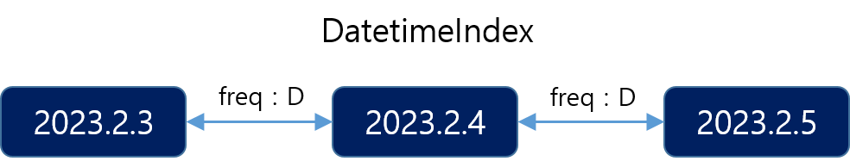
DatetimeIndex를 만드는 방법은 크게 세 가지가 있다.
가장 기본적인 방법은 DatetimeIndex 생성 함수인 pandas의 DatetimeIndex()를 사용하는 방법이다. pandas의 DatetimeIndex()를 사용하여 DatetimeIndex를 생성하기 위해서는 세가지 파라메터가 필요하다. 첫 번째 파라메터는 인덱스로 구성할 Timestamp의 리스트이다. 두 번째는 데이터 타입을 설정하는데 주로 생략되는 경우가 일반적이다. 세 번째도 생략이 가능한데 날짜 및 시간 데이터의 주기를 사용한다. 다음은 2023년 2월 4일부터 3일간의 DatetimeIndex를 생성하는 코드이다.
print(pd.DatetimeIndex(['2023-02-04', '2023-02-05', '2023-02-06'], freq = 'D'))
DatetimeIndex(['2023-02-04', '2023-02-05', '2023-02-06'], dtype='datetime64[ns]', freq='D')
type(pd.DatetimeIndex(['2023-02-04', '2023-02-05', '2023-02-06'], freq = 'D'))
pandas.core.indexes.datetimes.DatetimeIndex
위의 결과에서 보듯이 pd.DatetimeIndex()의 결과는 datetime64의 날짜 데이터 리스트가 DatetimeIndex 데이터 타입으로 생성되었다. 이 DatetimeIndex의 주기는 일(‘D’)로 설정되어 있다.
두 번째는 pandas의 to_datetime()을 사용하는 방법이다. to_datetime()은 사용되는 매개변수에 따라 Timestamp를 만들수도 있고 DatetimeIndex를 만들수도 있다. to_datetime()의 매개변수로 하나의 날짜만을 설정하면 Timestamp가 생성되고 날짜의 리스트를 설정하면 DatetimeIndex가 생성된다.
date_index = pd.to_datetime(['2023-02-04', '2023-02-05', '2023-02-06'])
date_index
DatetimeIndex(['2023-02-04', '2023-02-05', '2023-02-06'], dtype='datetime64[ns]', freq=None)
to_datetime()은 년월일로 구성된 문자열이나 numpy의 datetime64, datetime의 시간 데이터를 매개변수로 사용할 수 있다. 또 이들 데이터 타입을 혼용하여 리스트로 구성할 수도 있다.
pd.to_datetime(["2/4/2023", np.datetime64("2023-02-05"), dt.datetime(2023, 2, 6)])
DatetimeIndex(['2023-02-04', '2023-02-05', '2023-02-06'], dtype='datetime64[ns]', freq=None)
두 번째는 numpy의 array()나 arange()를 사용해 datetime64 배열을 만들고 이를 DatetimeIndex로 변환하여 생성하는 방법이다.
pd.DatetimeIndex(np.array(['2023-02-04', '2023-02-05', '2023-02-06'], dtype='datetime64'))
DatetimeIndex(['2023-02-04', '2023-02-05', '2023-02-06'], dtype='datetime64[ns]', freq=None)
pd.DatetimeIndex(np.arange('2023-02-04', '2023-03-05', dtype='datetime64'))
DatetimeIndex(['2023-02-04', '2023-02-05', '2023-02-06', '2023-02-07',
'2023-02-08', '2023-02-09', '2023-02-10', '2023-02-11',
'2023-02-12', '2023-02-13', '2023-02-14', '2023-02-15',
'2023-02-16', '2023-02-17', '2023-02-18', '2023-02-19',
'2023-02-20', '2023-02-21', '2023-02-22', '2023-02-23',
'2023-02-24', '2023-02-25', '2023-02-26', '2023-02-27',
'2023-02-28', '2023-03-01', '2023-03-02', '2023-03-03',
'2023-03-04'],
dtype='datetime64[ns]', freq=None)
세 번째로는 pandas의 date_range()를 사용하는 방법이다. date_range()는 시간의 다양한 특성을 지원하기 때문에 시계열 데이터 인덱스를 생성하는 가장 효율적 방법이다. 가장 기본적인 사용법은 DatetimeIndex의 시작 시작과 끝 시간을 설정하고 그 사이의 시간 간격을 설정하면 시작 시간으로부터 시간 간격마다의 시점 데이터가 끝 시간까지 생성된다. 다음은 23년 2월 4일부터 23년 2월 6일까지 매일, 매주, 매월 간격의 DatetimeIndex를 만드는 코드이다.
pd.date_range("2023-02-04", "2023-02-06")
DatetimeIndex(['2023-02-04', '2023-02-05', '2023-02-06'], dtype='datetime64[ns]', freq='D')
date_range()가 시계열 인덱스로 가장 효과적인 것은 다양한 시간 간격으로 시계열 데이터를 생성할 수 있다는 것이다. 가장 기본적으로 일간, 월간, 분기간, 연간의 간격으로 데이터를 만들수 있는데, 이외에도 주말이 제거된 평일 간격, 월 시작일 간격, 월 평일 시작일 간격 등의 시간 간격의 특성이 잘 반영된 간격으로 데이터를 만들수 있다. 이 간격은 ‘freq’ 매개변수를 사용하여 설정하는데 시간 간격으로 사용되는 주요 키워드는 다음과 같다.
키워드 | 시간간격
B | 평일 간격(주말제외)
D | 일 간격
W | 주 간격
M | 월 간격
MS | 월 간격(월 시작일)
BMS | 월 간격(월 평일 시작일)
Q | 분기 간격
Y | 연도 간격
BH | 업무시간 간격
H | 시간 간격
min | 분 간격
S | 초 간격
pd.date_range("2023-02-04", "2023-04-04", freq = 'b')
DatetimeIndex(['2023-02-06', '2023-02-07', '2023-02-08', '2023-02-09',
'2023-02-10', '2023-02-13', '2023-02-14', '2023-02-15',
'2023-02-16', '2023-02-17', '2023-02-20', '2023-02-21',
'2023-02-22', '2023-02-23', '2023-02-24', '2023-02-27',
'2023-02-28', '2023-03-01', '2023-03-02', '2023-03-03',
'2023-03-06', '2023-03-07', '2023-03-08', '2023-03-09',
'2023-03-10', '2023-03-13', '2023-03-14', '2023-03-15',
'2023-03-16', '2023-03-17', '2023-03-20', '2023-03-21',
'2023-03-22', '2023-03-23', '2023-03-24', '2023-03-27',
'2023-03-28', '2023-03-29', '2023-03-30', '2023-03-31',
'2023-04-03', '2023-04-04'],
dtype='datetime64[ns]', freq='B')
pd.date_range("2023-02-04", "2023-04-04", freq = 'w')
DatetimeIndex(['2023-02-05', '2023-02-12', '2023-02-19', '2023-02-26',
'2023-03-05', '2023-03-12', '2023-03-19', '2023-03-26',
'2023-04-02'],
dtype='datetime64[ns]', freq='W-SUN')
pd.date_range("2023-02-04", "2023-04-04", freq = 'bms')
DatetimeIndex(['2023-03-01', '2023-04-03'], dtype='datetime64[ns]', freq='BMS')
date_range()의 또 하나의 사용 방법은 시작일, 시간 간격과 데이터 갯수를 사용하는 것이다. 데이터 갯수는 ‘periods’ 매개변수를 사용한다. 다음은 23년 2월 4일 이후의 평일 20일 데이터를 생성하는 코드이다.
pd.date_range("2023-02-04", periods = 20, freq = 'B')
DatetimeIndex(['2023-02-06', '2023-02-07', '2023-02-08', '2023-02-09',
'2023-02-10', '2023-02-13', '2023-02-14', '2023-02-15',
'2023-02-16', '2023-02-17', '2023-02-20', '2023-02-21',
'2023-02-22', '2023-02-23', '2023-02-24', '2023-02-27',
'2023-02-28', '2023-03-01', '2023-03-02', '2023-03-03'],
dtype='datetime64[ns]', freq='B')

PeriodIndex
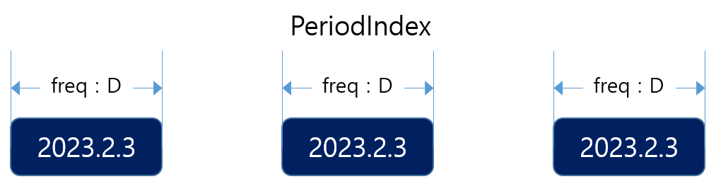

날짜와 시간의 기간(period) 데이터 타입
python에서 날짜와 시간을 표현하는 또 하나의 방법은 시간의 간격을 표현하는 것이다. python에서 시간의 간격을 표현하는 데이터 타입은 pandas에서 지원하는 period와 timedelta이다. 이 두가지 데이터 타입 모두
# Timestamp를 Period로 변환
dates = ['2019-01-01','2020-03-01','2021-06-01']
ts_dates = pd.to_datetime(dates)
print(ts_dates)
print('\n')
# Timestamp를 Period변환
pr_day = ts_dates.to_period(freq='D') #1일의 기간
print(pr_day)
pr_month = ts_dates.to_period(freq='M') #1개월의 기간
print(pr_month)
pr_year = ts_dates.to_period(freq='A') #1년의 기간
print(pr_year)
DatetimeIndex(['2019-01-01', '2020-03-01', '2021-06-01'], dtype='datetime64[ns]', freq=None)
PeriodIndex(['2019-01-01', '2020-03-01', '2021-06-01'], dtype='period[D]')
PeriodIndex(['2019-01', '2020-03', '2021-06'], dtype='period[M]')
PeriodIndex(['2019', '2020', '2021'], dtype='period[A-DEC]')

날짜와 시간의 간격 데이터 타입

